WiTje: eenvou(w)dig

We beginnen met een strook papier met een uiteinde zwart gemarkeerd:



Zet de strook op zijn zijkant voor je op tafel met het zwarte stukje naar je toe. Dan kun je op twee manieren vouwen:

|  |  |
| --- | --- |
| Vouw van je af, dus linksom. Het rechtereind komt dan achter het linkereind. Dat geven we aan met de letter $l$. |  |
| Vouw naar je toe, dus rechtsom. Het rechtereind komt dan vóór het linkereind. Dat noteren we met de letter $r$. |  |

Je kunt vervolgens een *vouwrecept* uitvoeren, een combinatie van vouwen, bijvoorbeeld $lrr$. Wanneer je alle vouwen vervolgens openmaakt tot een hoek van 90 graden, dan krijg je de figuur rechts.

|  |  |  |  |
| --- | --- | --- | --- |
|  |  |  |  |

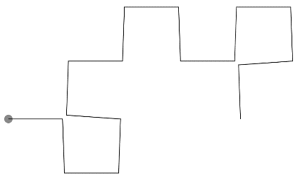Probeer zelf eens met een strook papier of met de [app](http://www.fisme.science.uu.nl/toepassingen/28862/documents/sliderappletNL/eenvouwdigNL.html) het volgende patroon hieronder te maken.

Met drie keer vouwen krijgen je 7 hoeken. Bij iedere hoek ga je rechtsaf (R) of linksaf (L). Bij de het vouwrecept $lrr$ hoort zo het *looppatroon* RRLLRLL. Deze situatie is gebaseerd op de Wiskunde B-dag van 2012. Daarin vind je meerdere uitdagingen, maar de belangrijkstezijn: kun je uit een vouwpatroon het looppatroon voorspellen, zonder te vouwen? Kun je voor een looppatroon bepalen of er een vouwrecept bij hoort? Succes!